Отчет по лабораторной работе №9

Дисциплина: Операционные системы

Чекалова Лилия Руслановна, ст.б. 1032201654

Содержание

Цель работы 1

Выполнение лабораторной работы 1

Выводы 12

Библиография 13

# Цель работы

Знакомство с операционной системой Linux и получение практических навыков работы с редактором vi, установленным по умолчанию практически во всех дистрибутивах.

# Выполнение лабораторной работы

Создаю каталог с именем ~/work/os/lab09 с помощью команды mkdir -p, перехожу в него с помощью команды cd, вызываю оттуда редактор vi и создаю файл hello.sh (рис. 1)

Figure 1: Создание файла

Figure 1: Создание файла

Перехожу в режим вставки нажатием клавиши i и ввожу текст (рис. 2)

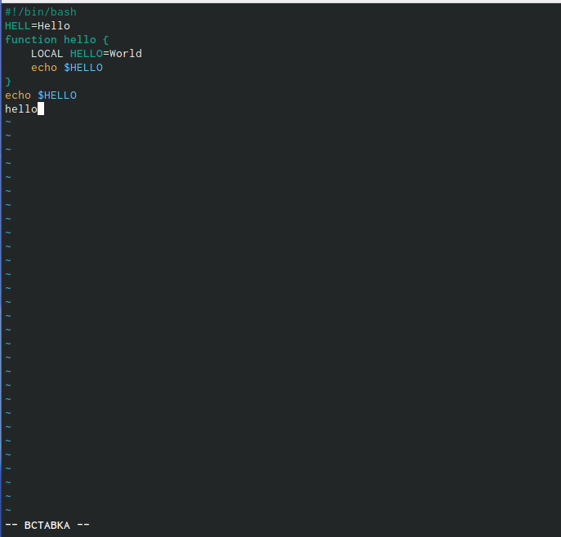

Figure 2: Режим вставки

Нажатием клавиши esc перехожу в командный режим (рис. 3)

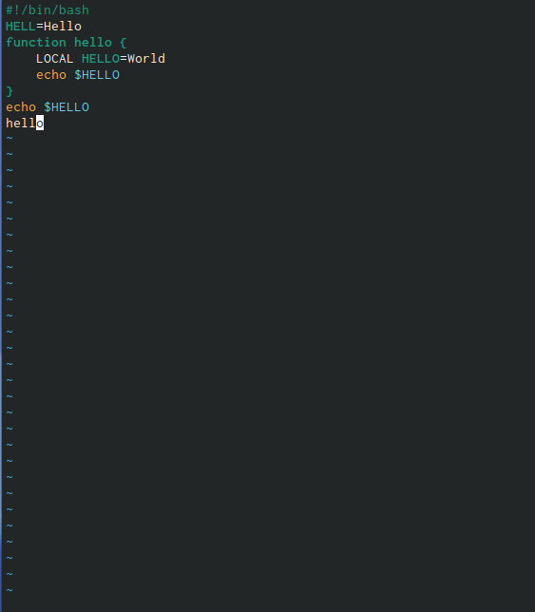

Figure 3: Переход в командный режим

С помощью сочетания клавиш shift-: перехожу в режим последний строки, сохраняю изменения в файле и выхожу с помощью команды wq (w - write - записать в файл, q - quit - выйти) (рис. 4)

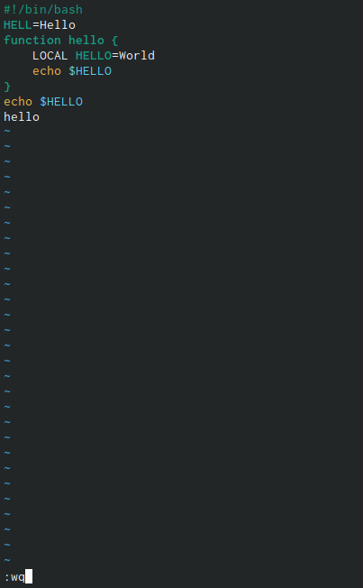

Figure 4: Сохранение и выход

С помощью команды chmod +x делаю hello.sh исполняемым файлом (рис. 5)

Figure 5: Добавление прав на исполнение

Figure 5: Добавление прав на исполнение

Открываю уже существующий файл hello.sh в vi для редактирования, указав полный путь к файлу (рис. 6)

Figure 6: Вызов vi на редактирование файла

Figure 6: Вызов vi на редактирование файла

Устанавливаю курсор в конец слова HELL во второй строке (рис. 7)

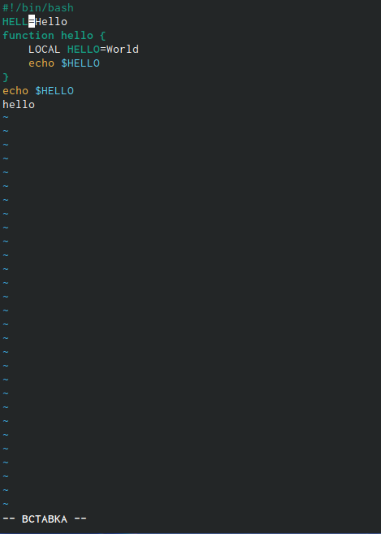

Figure 7: Перемещение курсора

Перехожу в режим вставки и изменяю это слово на HELLO (рис. 8)

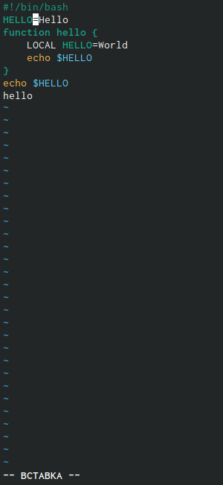

Figure 8: Изменение слова

Возвращаюсь в командный режим клавишей esc, ставлю курсор на четвертую строку и удаляю слово LOCAL командой dw (рис. 9)

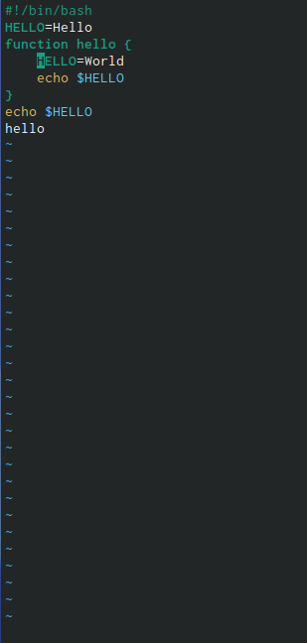

Figure 9: Удаление слова

Вновь перехожу в режим вставки и ввожу на это место текст local (рис. 10)

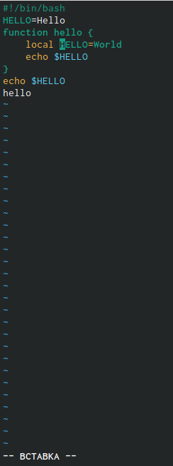

Figure 10: Ввод текста

Копирую строчку echo $HELLO клавишей Y, перехожу в конец файла и вставляю ее туда командой p - вставка текста из буфера после курсора (рис. 11)

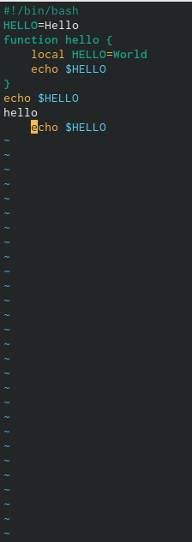

Figure 11: Вставка строки

Удаляю последнюю строку командой dd (рис. 12)

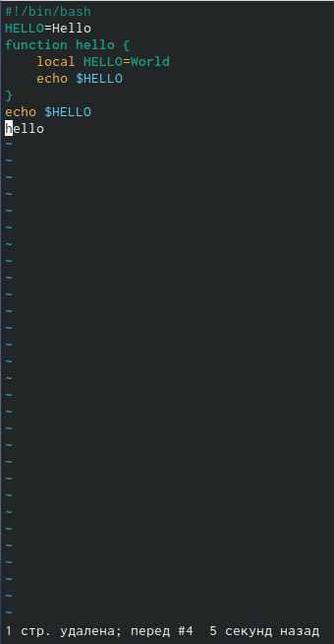

Figure 12: Удаление строки

Отменяю последнее действие клавишей u (рис. 13)

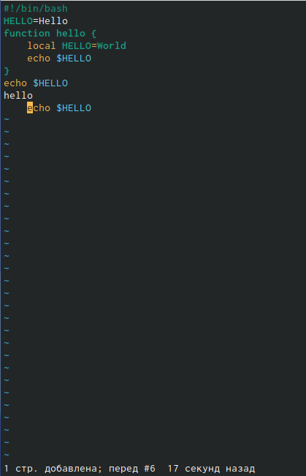

Figure 13: Отмена последнего действия

Перехожу в режим последней строки, записываю изменения в файл и выхожу с помощью команды wq (рис. 14)

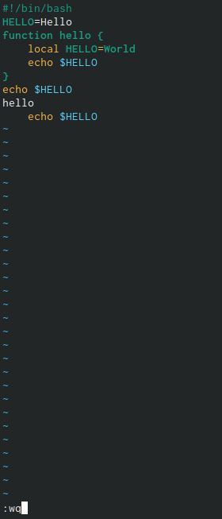

Figure 14: Запись в файл и выход

# Выводы

После выполнения данной лабораторной работы я научилась с помощью комбинаций клавиш копировать, вставлять и удалять фрагменты текста, переключаться между режимами редактора vi, отменять последние действия и сохранять файлы.

# Библиография

1. Работа с редактором vi: https://docs.altlinux.org/ru-RU/archive/2.3/html-single/junior/alt-docs-extras-linuxnovice/ch02s10.html
2. Теоретические материалы к лабораторной работе: https://esystem.rudn.ru/pluginfile.php/1142226/mod_resource/content/2/006-lab_vi.pdf